Презентация

« Снегурочка» Николай Андреевич Римский-Корсаков.

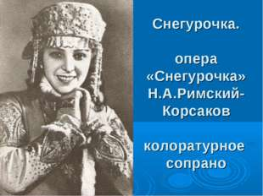

Выполнила работу:

Максимова Алина 7 А класс

История создания:

Пьеса «Снегурочка», которой А. Н. Островский дал авторское определение «весенняя сказка», относится к числу особенно любимых автором произведений. Большую роль в замысле пьесы играет музыка. Островский в тексте пьесы даже указал использование нескольких фольклорных песен. Для первой постановки (в Москве) музыку написал П. И. Чайковский, но она не получила большой известности.

Весной 1880 года Римский-Корсаков побывал в Москве у Островского и получил у него разрешение воспользоваться его пьесой для сочинения оперы с правом внесения необходимых правок. Сразу после возвращения в Петербург, началась подготовительная работа. Все лето, проведенное в имении Стелёво , он посвятил сочинению этой оперы.

Образные характеры главных героев:

Снегурочка (сопрано), Дед-Мороз (бас), Весна-Красна (меццо-сопрано), Царь Берендей (тенор), Лель (контральто), Купава (сопрано), Мизгирь (баритон), Бакула (тенор), Бобылиха (меццо-сопрано), Леший (тенор).

Инструменты и образы:

Оперу "Снегурочка" исполняет симфонический оркестр. Все персонажи оперы имеют лейтмотивы; Римский-Корсаков использует также и лейттембры - постоянные инструментальные характеристики героев. Римский-Корсаков доверил исполнение лейтмотива Снегурочки в одноимённой опере флейте. Голос у Снегурочки тонкий и звонкий, как льдинка, а сама эта девушка очень чистая и нежная, словно прозрачная. Голос флейты очень похож на голос главной героини: такой же тонкий, прозрачный и немного холодный. Важную роль в музыкальной характеристике Снегурочки играет солирующая флейта - это тейттембр Снегурочки. Звучание этого инструмента будет долго сопровождать холодную красавицу, пока его не сменят более "тёплые" краски кларнета. Появление Леля сопровождается переливами соло кларнета, воспроизводящего напев пастушьего рожка. Римский-Корсаков использовал подлинные пастушеские наигрыши.